МБДОУ д/с ОВ № 8

Консультация для родителей.

Художественно-эстетические

коллективные творческие дела.

Старшая группа.

Подготовила: воспитатель Тумакова Т.Л.

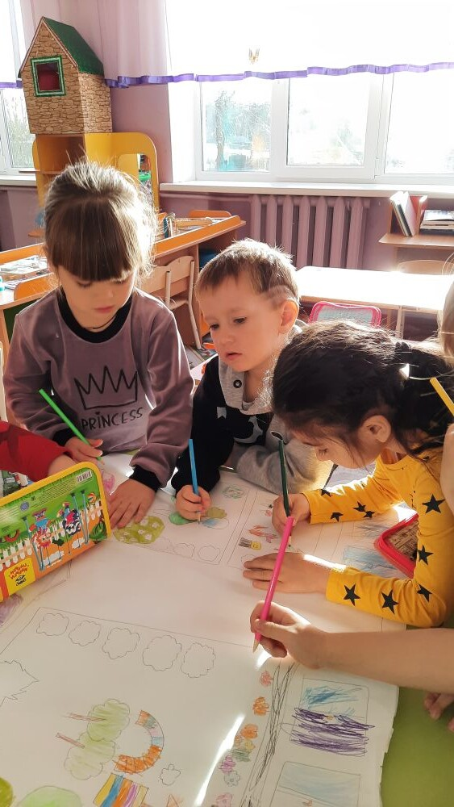Наиболее сложный и наименее разработанный вид деятельности – это творчество. Известно, что детское творчество – явление уникальное. Если в творческой деятельности взрослых принимают участие ум, (знания, мышление, воображение), характер (смелость, настойчивость), чувство (любовь к красоте, увлечение образом, мыслью), значит, эти стороны личности мы и должны воспитывать у ребенка для того, чтобы успешно развивать в нем творчество.

Особенности коллективного творческого дела:

* практическая направленность;
* коллективная организация;
* творческий характер;
* дети заботятся друг о друге;
* о своем коллективе;
* об окружающих людях;
* о далеких друзьях;
* поиск лучших средств этой заботы;
* все более четкая организация своей жизни;
* разнообразных дел на пользу и радость;
* это сплачивает воспитателей и воспитанников.

Именно эти особенности коллективного творческого дела, характеризуют их практическую сторону, определяют отличительные черты обучающей, 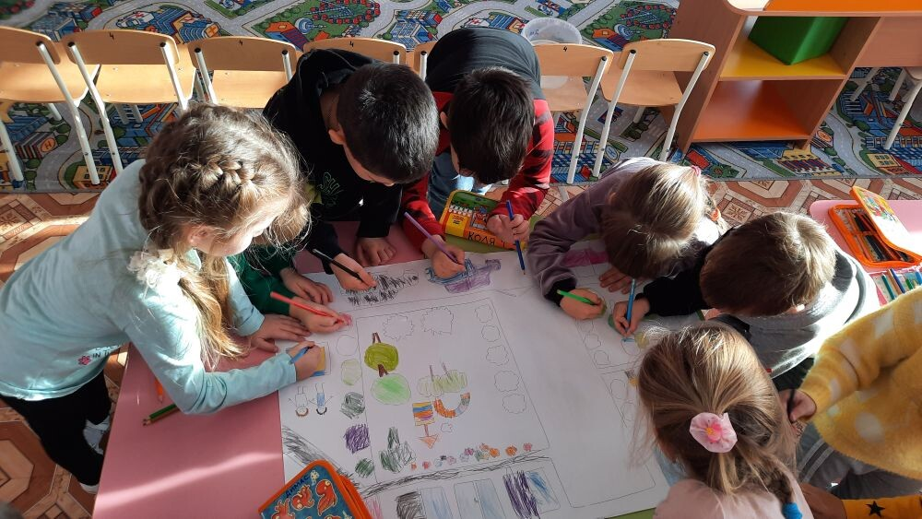развивающей и воспитательной задач. Эти задачи в процессе коллективного творческого дела становятся и решаются воспитателями по преимуществу незаметно для воспитанников, как бы “по ходу”, в глубине решения жизненно-практической задачи, и открываются воспитанникам в той или иной степени - при обсуждении результатов.

Этим коллективные творческие дела принципиально отличаются от мероприятий: бесед, экскурсий, работы кружков и т.п. для которых, напротив, характерна открытая постановка перед воспитанниками и открытое осуществление образовательных, развивающих и воспитательных задач.

        В отличие от коллективных дел здесь на первый план выступает не создание воспитанниками вместе с воспитателями и под их руководством нового жизненно важного опыта, а не применение в практических целях ранее усвоенных знаний и умений, навыков, которые должны быть переданы учащимися к учебной работе.

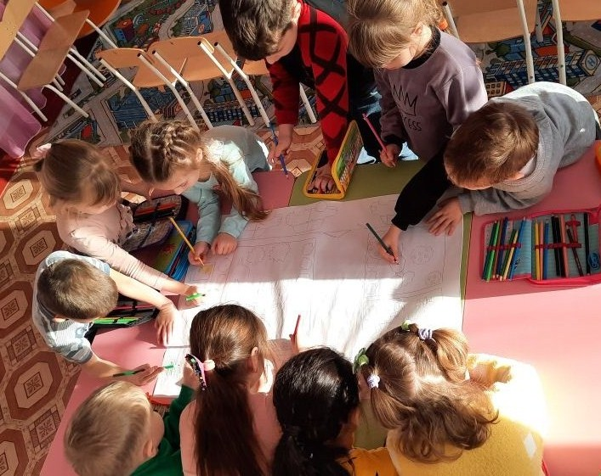Сила каждого коллективного творческого дела в том, что оно требует общего поиска, дает ему толчок и открывает для него широкий простор. В связи с этим в каждом из таких дел - гибкая форма и богатое разнообразие содержание, нестандартные варианты.

       Изучение и использование коллективных творческих дел невозможно без знания их общих воспитательных, обучающих и развивающих возможностей, без понимания того, как эти возможности раскрываются в каждом виде.

Различаются следующие виды коллективных творческих дел: общественно-политические, трудовые, познавательные, художественно-эстетические, организаторские, спортивно-оздоровительные.

Основной отличительный признак вида - общая практическая забота, которая выступает на первый план.

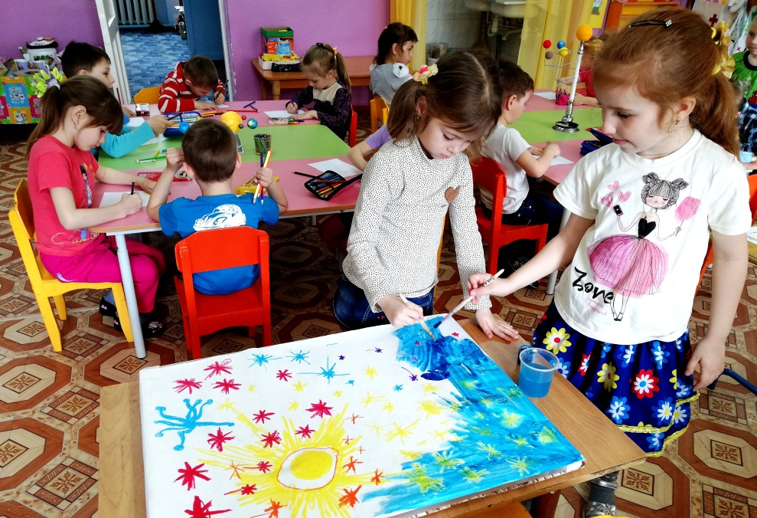Художественно-эстетические коллективные творческие дела имеют особые воспитательные возможности. Главная из них - развитие эстетической стороны жизни нашего общества, народов других стран, к искусству, как составной части духовной культуре, к себе как младшим товарищам взрослых по сохранению и внесению прекрасного в окружающий мир. Именно художественно-эстетические дела позволяют целенаправленно развивать у воспитанников художественно-эстетические взгляды и убеждения, действенный интерес к различным видам искусства, умениям и навыкам художественного творчества, эстетическую восприимчивость и отзывчивость, благородство души.